МАЪЛУМОТНОМА

Алимходжаева Дилафруз Махсутовна
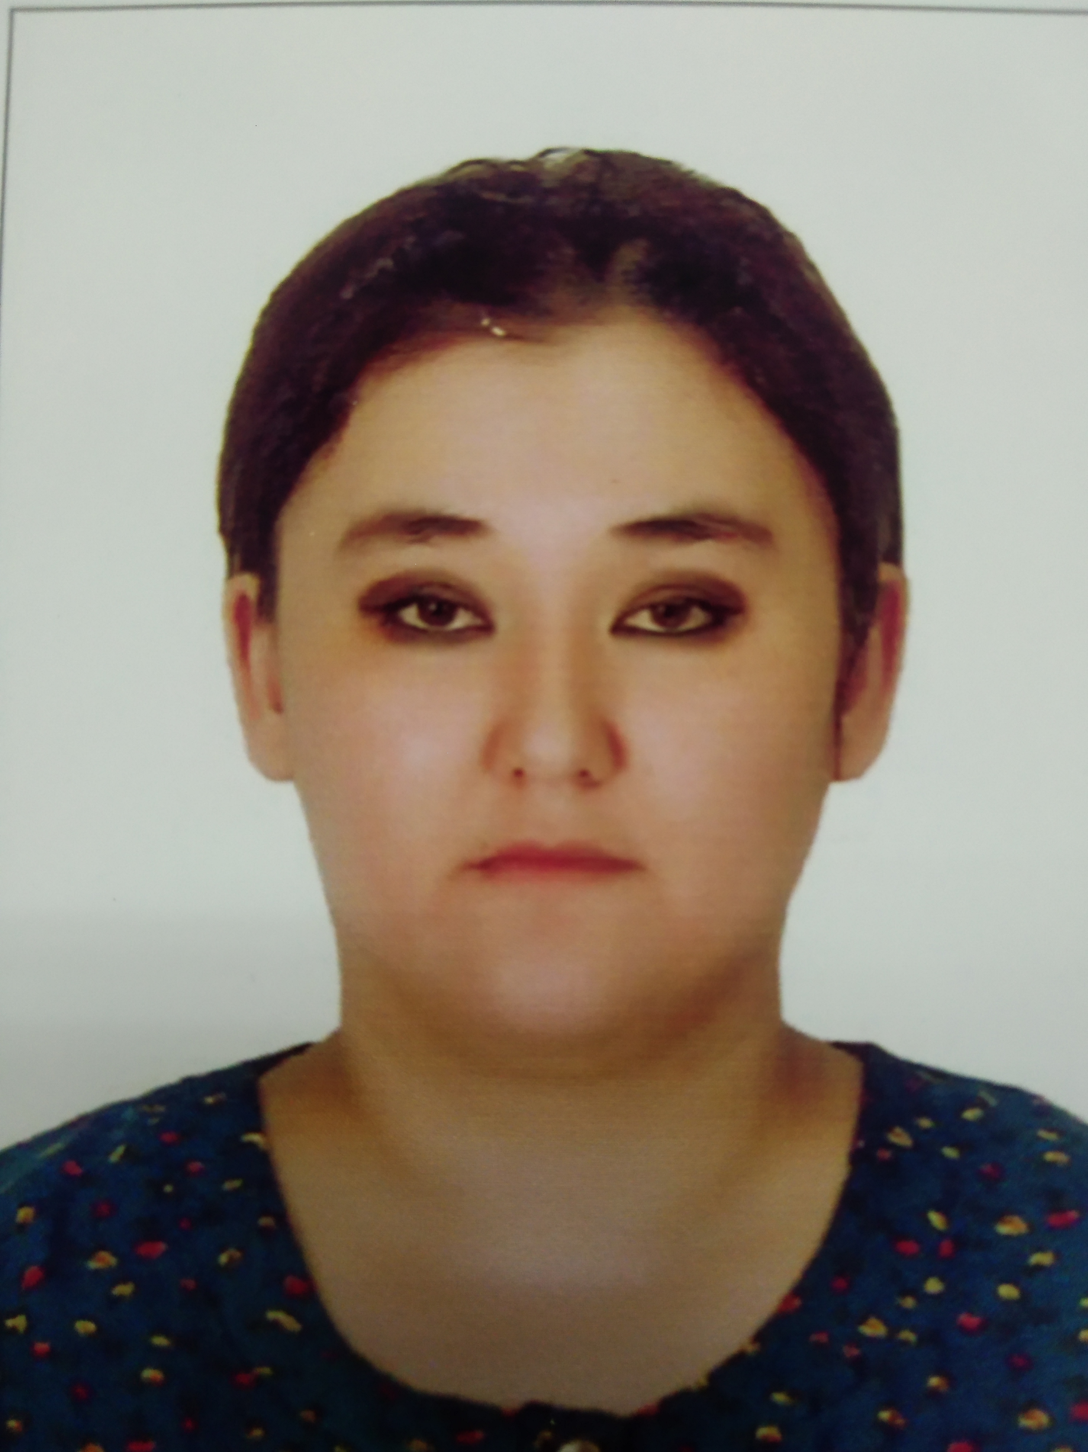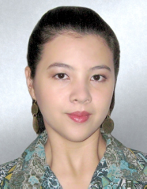

2020 йил 20 январдан:
Ўзбекистон Республикаси Марказий банки Тошкент вилояти бош бошқармаси
Маъмурий хизмат фарроши
Туғилган йили: Туғилган жойи:
01.06.1986 Тошкент шаҳри
Миллати: Партиявийлиги:
ўзбек йўқ
Маълумоти: Тамомлаган:
ўрта-махсус 2005 й. Боровский номидаги тиббиёт коллежи

Маълумоти бўйича мутахассислиги: ҳамшира
Илмий даражаси: Илмий унвони:
йўқ йўқ
Қайси чет тилларини билади:
рус тили
Давлат мукофотлари билан тақдирланганми (қанақа):
йўқ
Халқ депутатлари, республика, вилоят, шаҳар ва туман Кенгаши депутатими ёки бошқа
сайланадиган органларнинг аъзосими (тўлиқ кўрсатилиши лозим):
йўқ

МЕҲНАТ ФАОЛИЯТИ
2014-2016 йй. – Ўзбекистон Республикаси Олий суди хўжалик бўлимининг жорий хизмат кўрсатиш ишчиси
2016-2020 йй. – Ўзбекистон Республикаси Олий суди хўжалик бўлимининг фарроши
2020 й. - ҳ.в. - Ўзбекистон Республикаси Марказий банки Тошкент вилояти бош бошқармаси Маъмурий хизмат фарроши

Ходимлар билан ишлаш бўйича бош мутахассис Д.Б.Икрамова

Алимходжаева Дилафруз Махсутовнанинг яқин қариндошлари ҳақида
МАЪЛУМОТ

Қариндош-лиги | Фамилияси,  исми ва отасининг исми | Туғилган йили ва жойи | Иш жойи ва лавозими | Турар жойи
Отаси | Махрамов Мақсуд Ахмаджонович | 1954 йил,  Тошкент шаҳри | 2006 йилда вафот этган
Онаси | Махрамова Ёқут Ахроровна | 1958 йил Тошкент шаҳри | Пенсияда  (Тошкент шаҳар 24-сонли мактаб ўқитувчиси) | Тошкент шаҳри, Олмазор тумани, Улуғ кўчаси, 2-тупик, 3-уй
Акаси | Махрамов Мансур Мақсудович | 1979 йил Тошкент шаҳри | Тошкент шахар хокилиги қоровули | Тошкент шаҳри, Олмазор тумани, Улуғ кўчаси, 2-тупик, 3-уй
Опаси | Султонова Дурдона Мақсудовна | 1981 йил Тошкент шаҳри | Уй бекаси | Тошкент шаҳри, Сергели тумани, 2-даҳа, 40-уй, 37-хонадон
Укаси | Махрамов Маъмуржон Мақсудович | 1990 йил Тошкент шаҳри | Тошкент шаҳар Райхон миллий таомлари ошпази | Тошкент шаҳри, Олмазор тумани, Улуғ кўчаси, 2-тупик, 3-уй
Турмуш ўртоғи | Алимходжаев Бахром Абдуғаффорович | 1979 йил Тошкент шаҳри | Тошкент шаҳар  18-сонли мусиқа ва санъат мактабининг қоровули | Тошкент шаҳри, Олмазор тумани, Янги Себзор даҳаси, 11-уй, 31-хонадон
Қизи | Абдуғаффорова Комила Бахром қизи | 2006 йил Тошкент шаҳри | Тошкент шаҳар 22-сонли мактаб ўқувчиси | Тошкент шаҳри, Олмазор тумани, Янги Себзор даҳаси, 11-уй, 31-хонадон
Қизи | Абдуғаффорова Робия Бахром қизи | 2009 йил Тошкент шаҳри | Тошкент шаҳар 22-сонли мактаб ўқувчиси | Тошкент шаҳри, Олмазор тумани, Янги Себзор даҳаси, 11-уй, 31-хонадон
Қизи | Абдуғаффорова Одина Бахром қизи | 2018 йил Тошкент шаҳри | Тошкент шаҳар Олмазор туманидаги 541-сонли мактабгача тарбия муассасаси тарбияланувчиси | Тошкент шаҳри, Олмазор тумани, Янги Себзор даҳаси, 11-уй, 31-хонадон
Қайнотаси | Алимходжаев Абдуғаффор Абдужабборович | 1951 йил Тошкент шаҳри | 1983 йилда вафот этган
Қайнонаси | Алимходжаева Зухра Холматовна | 1953 йил Тошкент шаҳри | Пенсияда (Шайхонтохур тумани озиқ-овқат дўконининг сотувчиси) | Тошкент шаҳри, Олмазор тумани, Янги Себзор даҳаси, 11-уй, 3-хонадон

